МИНИСТЕРСТВО НАУКИ И ВЫСШЕГО ОБРАЗОВАНИЯ
РОССИЙСКОЙ ФЕДЕРАЦИИ
Федеральное государственное автономное образовательное учреждение
высшего образования
«КРЫМСКИЙ ФЕДЕРАЛЬНЫЙ УНИВЕРСИТЕТ им. В. И. ВЕРНАДСКОГО»
ФИЗИКО-ТЕХНИЧЕСКИЙ ИНСТИТУТ
Кафедра компьютерной инженерии и моделирования

Начальная загрузка операционной системы GNU Linux и периодические процессы.

Отчет по лабораторной работе №5
по дисциплине «Системное программное обеспечение»
студента 3 курса группы ПИ-б-о-231(2)
Аметов Кемран Ленверович

Направления подготовки 09.03.04 «Программная инженерия»

Симферополь, 2025
Цель:
Получение сведений о средствах управления основными параметрами операционных систем Windows и Linux.
Ход работы
1. Написать стартовый сценарий, который запускается последним при переходе на режим выполнения в однопользовательском режиме.
Стартовый сценарий обязан поддерживать параметры остановки и запуска.
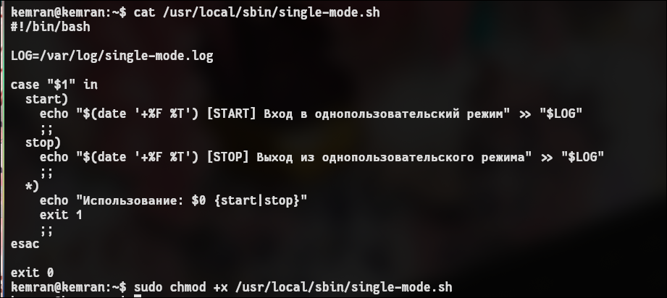
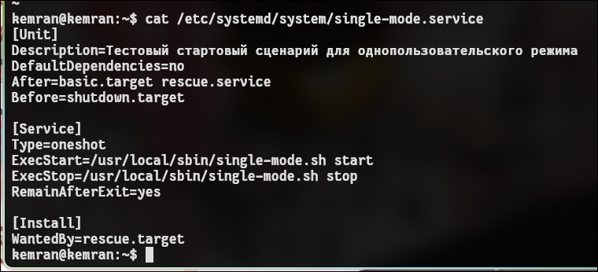
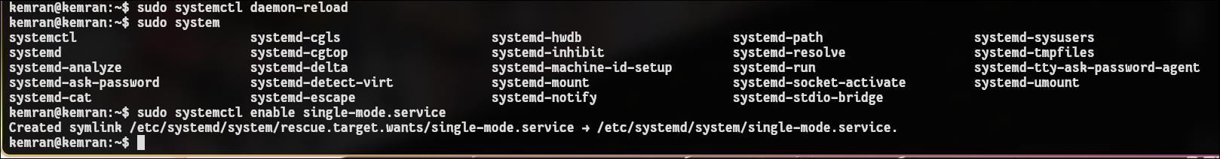
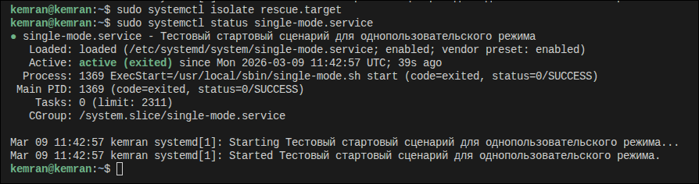
2. В среде, содержащей систему systemd, описать новый тестовый системный юнит, который запускается после монтирования всех файловых систем и сохраняет список смонтированных систем и время в файл журнала.
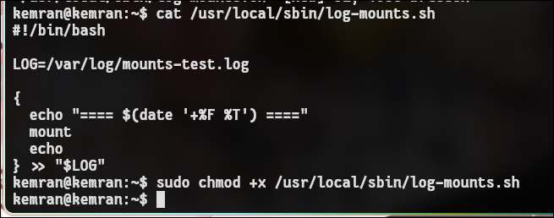
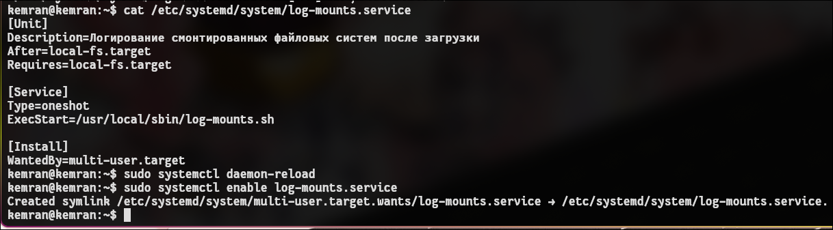
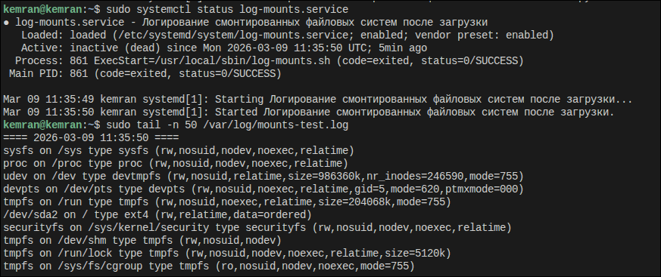
3. Создать тестовый скрипт и обеспечить его выполнения по расписанию каждую пятницу 2 недели каждого месяца в 01 часов 12 минут
